Св -19 Физика 21.04.2020
Задание для обучающихся с применением дистанционных образовательных технологий и электронного обучения
Дата: 21.04.2020г.
Группа: Св-19
Учебная дисциплина: Физика
Тема занятия: Закон Ома для участка цепи без ЭДС. Электрическое сопротивление (Записать в тетради тему занятия)
Форма: практическое занятие
Задание:
- Заполнить общую таблицу
Физические величины | Сила тока | Напряжение | Сопротивление
Что характеризует | Электрический ток в проводнике | Электрическое поле | Сам проводник
Обозначение | I | ? | ?
Формула | ? | U= $\frac{A}{q}$  U= IR | ?
Единица измерения | ? | ? | Ом
Каким прибором измеряют | ? | ? | Омметр
Условное обозначение прибора | ? | ? | 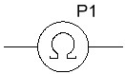
Способ включения | ? | ? | Последовательно и параллельно
ИНТЕРЕСНО !
Когда немецкий электротехник Георг Симон См положил на стол ректора Берлинского университета свою диссертацию, где впервые был сформулирован этот закон, без которого невозможен ни один электротехнический расчет, он получил весьма резкую резолюцию. В ней говорилось, что электричество не поддается никакому математическом описанию, так как электричество - это собственный гнев, собственное бушевание тела, его гневное Я, которое проявляется в каждом теле, когда его раздражают.
Его работу хорошо приняли в Германии. В 1833 году ученый был уже профессором политехнической школой в Нюрнберге. Однако за рубежом, особенно во Франции, Англии, работы Ома долгое время оставались неизвестными. Через 10 лет после появления его работы французский физик Пулье на основе экспериментов пришел к таким же выводам. Но Пулье было указано, что установленный им закон еще в 1827 году был открыт Омом. Любопытно, что французские школьники и поныне изучают закон Ома под именем закона Пулье.

- Решить кроссворд. Вопросы к кроссворду:
- Бывает положительным, бывает отрицательным.
- Как включают вольтметр в цепь?
- Единица измерения электрического заряда (в Международной системе единиц (СИ).
- Упорядоченное движение заряженных частиц.
- Физическая величина, характеризующая электрическое поле, которое создаёт ток.
- Единица напряжения.
- Прибор для измерения напряжения.
8. Прибор для измерения силы тока.

- Решить задачу
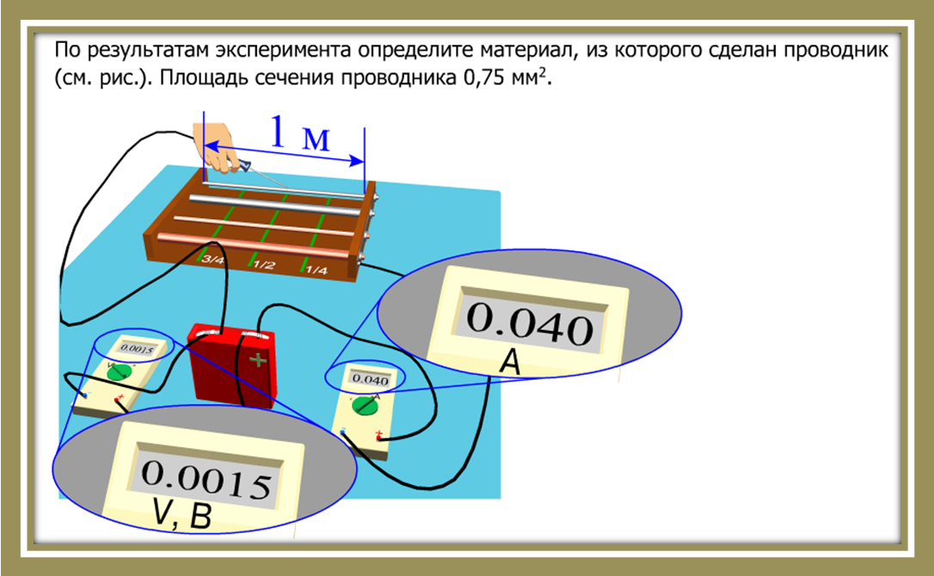

Дано  I= 0,04 А  U = 0,0015 В  S = 0,75 мм²  l = 1 м | СИ  0,75·10⁻⁶ м² | Решение  Запишем формулу сопротивления проводника  R = ρ·$\frac{l}{S}$  Выразим удельное сопротивление  ρ = $\frac{R·S}{l}$ (1)  Сопротивление вычислим по формуле: R = $\frac{U}{I}$ (2)  Вычислить R, потом полученное значение подставить в формулу (1) и вычислить удельное сопротивление ρ  По таблице "Удельное сопротивление проводников" определить материал, из которого сделан проводник.
ρ -?

Выполненные задания отправлять на почту Черданцевой Тамаре Исаевне:
tich59@mail.ru – электронная почта; WhatsApp +79126641840
Срок выполнения задания: 22.04.2020.
Форма отчета: Сделать фото отчёт ответов или оформите Word документ

